Подписка
Мне, Никитину А.В.., в соответствии со ст.199 УПК РФ, по уголовному делу №48877 начальником экспертного подразделения, разъяснены права и обязанности эксперта, предусмотренные ст. 57 и 62 УПК РФ.
Об ответственности по ст. 307 и 310 УК РФ за дачу заведомо ложного заключения и разглашение данных предварительного расследования предупрежден, о чем дал настоящую подписку.

9.12.2022г Никитин А.В

ЗАКЛЮЧЕНИЕ ЭКСПЕРТА №1/22

- Экспертиза начата 9.12.2022 в 11 часов 50 мин.
- Экспертиза окончена 9.12.2022 в 14 часов 00 мин.
- Место проведения г.Саратов.
- Заключение составлено Никитиным А.В., студентом 431 группы факультета КНиИТ кафедры ТОКБиК.
- Предметы исследования:
- устройство памяти накопитель на жестких дисках (НЖМД)
- Задачи исследования. Ответить на вопросы:
- Возможно ли изготовление представленных документов с использованием представленной компьютерной техники?
- Если «да», то присутствуют ли в памяти представленного компьютера следы изготовления документа, представленного на исследование?
Оборудование, использованное для исследования: Ноутбук ACER SWIFT 3 58G, программа виртуализации операционных систем Oracle VM VirtualBox.
Обстоятельства дела известны из постановления следователя о назначении экспертизы.

На экспертизу представлены:
- Виртуальный жесткий диск «WinXP(C).vmdk» размером 2,07 ГБ
- Скан изготовленной справки
Описание объектов, поступивших на экспертизу.

Системный блок.
Внешний вид передней, правой, задней и верхней сторон системного блока представлен на фототаблице фото 1,2,3,4 соответственно.
Системный блок имеет на левой стороне поврежденную опечатывающую бирку белого цвета с надписью синего цвета (Фототаблица, фото 2). На верхней части системного блока имеются перфорирующие отверстия, а также надпись «2046 Степанов». Оттиск выполнен красящим веществом синего цвета (Фототаблица, фото 4).
Системный блок имеет на передней стороне кнопку включения серого цвета, разъем для считывания дискет, а также один привод для НОД и имитацию привода для НОД (Фототаблица, фото 1).
Оптический привод подключен к материнской плате и блоку питания (Фототаблица, фото 1, 9).
На правой стороне системного блока имеется два разъема для подключения USB устройств, а также два разъемы типа jack 3.5 (Фототаблица, фото 2), разъемы jack 3.5 на правой стороне системного блока подключены с помощью витой пары к внешнему интерфейсу материнской платы через отверстие в задней части корпуса (Фототаблица, фото 2, 3, 5, 6).
На заднюю панель системного блока выходят стандартные разъемы подключения периферийных устройств, к материнской плате подключены два провода типа jack 3.5. Блок питания имеет два разъема: разъем для подключения к сети и разъем для подключения сетевого шнура монитора (Фототаблица, фото 3).
Также на задней панели обнаружено 3 устройства:
      - Устройство для передачи сетевых пакетов, имеющее оттиск в виде гравировки на плате TX Data (TX = Transfer), ACT, 10, 100.
      - Устройство с двумя разъемами типа RJ.
      - USB — концентратор с двумя разъемами типа USB v1.
Также на задней панели корпуса отсутствовала одна заглушка для подключения периферийных устройств (Фототаблица, фото 1).

При вскрытии системного блока в нем обнаружены следующее основные компоненты:
- Материнская плата MSI (Фототаблица, фото 8) с процессором, одной линейкой оперативной памяти формата DIMM и с установленными в слоты расширения устройствами
- Деформированное устройство PCI (Фототаблица, фото 7).
- USB-концентратор.
- SIP-адаптер.
- Сетевая плата (Фототаблица, фото 8).
- Блок питания №1 производителя CODEGEN указанной мощности 300W (закреплен в верхней части корпуса) (Фототаблица, фото 5).
- Блок питания №2, висящий на проводах, не прикрепленный к корпусу, присутствует недопустимый контакт корпуса блока питания и устройства PCI
- Устройство для работы с накопителями на оптических дисках, подключенное к материнской плате (Фототаблица, фото 5, 9).
- Устройства памяти: три накопителя на НЖМД, один из которых в своей секции системного блока оказался закрепленным не на все болты (Фототаблица, фото 5). Все эти устройства не были подключены к материнской плате (Фототаблица, фото 10)

Накопитель на НЖМД №1
На поверхности крышки гермокорпуса НЖМД имеется надпись «2046 Степ 1». (оттиск выполнен красящим веществом синего цвета), а также маркировочная наклейка белого цвета, содержащая следующую основную идентифицирующую информацию:
- Фирма-изготовитель (марка): Western Digital.
- Марка: Protege.
- Модель: WD200. Ёмкость 20 Гбайт.
- Серийный номер (S/N): WCAAT5412619.
- Номер партии (P/N): WD200EB-00CPF0.э
- Дата изготовления: 30.01.2003
Также на поверхности крышки имеются потертости по периметру окантовки. На маркировочной наклейке присутствуют царапины.
См. фототаблица, Фото 11. Перемычка установлена в первой позиции.

Накопитель на НЖМД №2
На поверхности крышки гермокорпуса НЖМД имеется надпись «2046 Степ /3» (оттиск выполнен красящим веществом синего цвета), оранжевая наклейка с напечатанным на ней номером «524534», а также маркировочная наклейка белого цвета, содержащая следующую основную идентифицирующую информацию:
- Фирма-изготовитель (марка): Seagate.
- Марка: Barracuda 7200.7.
- Модель: ST340014A. Ёмкость 40 Гбайт.
- Серийный номер (S/N): 3JX02VYF
- Номер партии (P/N): 9W2005-301
- Код даты: 03287, с помощью онлайн сервиса была получена форматированная дата: 01.11.2003г.:
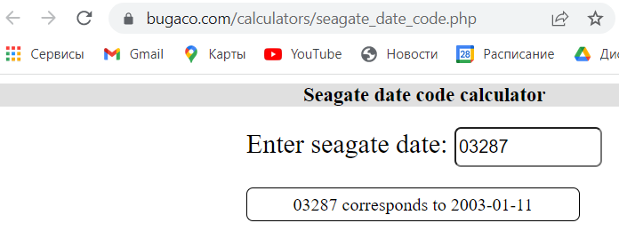
Также на поверхности крышки имеется потертость в левом нижнем углу.
См. фототаблица, Фото 12. Перемычка установлена в первой позиции.

Накопитель на НЖМД №3
На поверхности крышки гермокорпуса НЖМД имеется надпись «2046 Степ /2» (оттиск выполнен красящим веществом синего цвета), а также маркировочная наклейка белого цвета, содержащая следующую основную идентифицирующую информацию:
- Фирма-изготовитель (марка): Seagate.
- Марка: Barracuda 7200.7.
- Модель: ST31200A. Ёмкость 120 Гбайт.
- Серийный номер (S/N): 5JT0A0PG
- Номер партии (P/N): 9W2002-301
- Код даты: 03473, с помощью онлайн сервиса была получена форматированная дата: 20.5.2003г.:
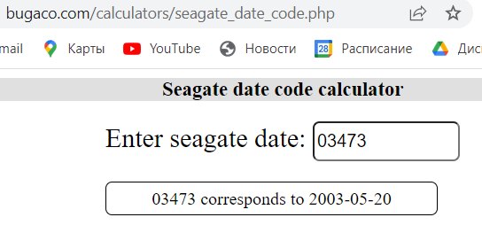
См. фототаблица, Фото 13. Перемычка установлена в первой позиции.

Исследование информации на НЖМД
При исследовании НЖМД, обнаружено, что имеет три логических раздела, один из которых является системным, т.е. загружаемым.
Далее на основе представленных на исследование материалов представлена работа по поиску следов использования ПО для работы с текстовыми документами, растровой графикой, сокрытия информации и защиты КС от нежелательного доступа, найдены конфигурационные файлы программ, базы данных с использованными при работе с миниатюрами изображений (thumbnail-ы) , а также временные файлы, создаваемые конкретными приложениями, выявлены логические цепочки использования программ и, на основе этого, выполнен поиск следов. Также выполнен анализ точек восстановления.
Исследовательская часть разделена на 2 составляющие:
- ПО, находящееся на данном НЖМД, благодаря которому могли создаваться, редактироваться и просматриваться текстовые и графические файлы.
- Следы использования ПО и аппаратных средств для создания, редактирования и просматривания и печати текстовых и графических файлов.

ПО, находящееся на данном НЖМД, благодаря которому могли создаваться, редактироваться и просматриваться текстовые и графические файлы.

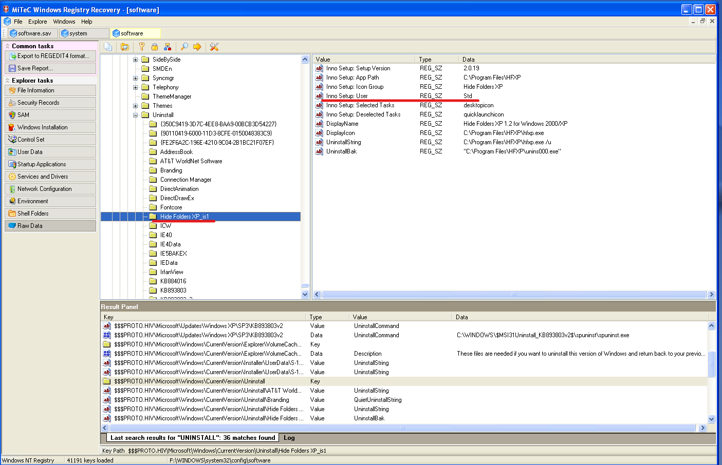
С помощью программы просмотра пассивного реестра MiTec Windows Recovery, в файле software в Uninstall была найдена программа HideFolders (используется для разграничения доступа и сохранения конфиденциальности файлов и папок):

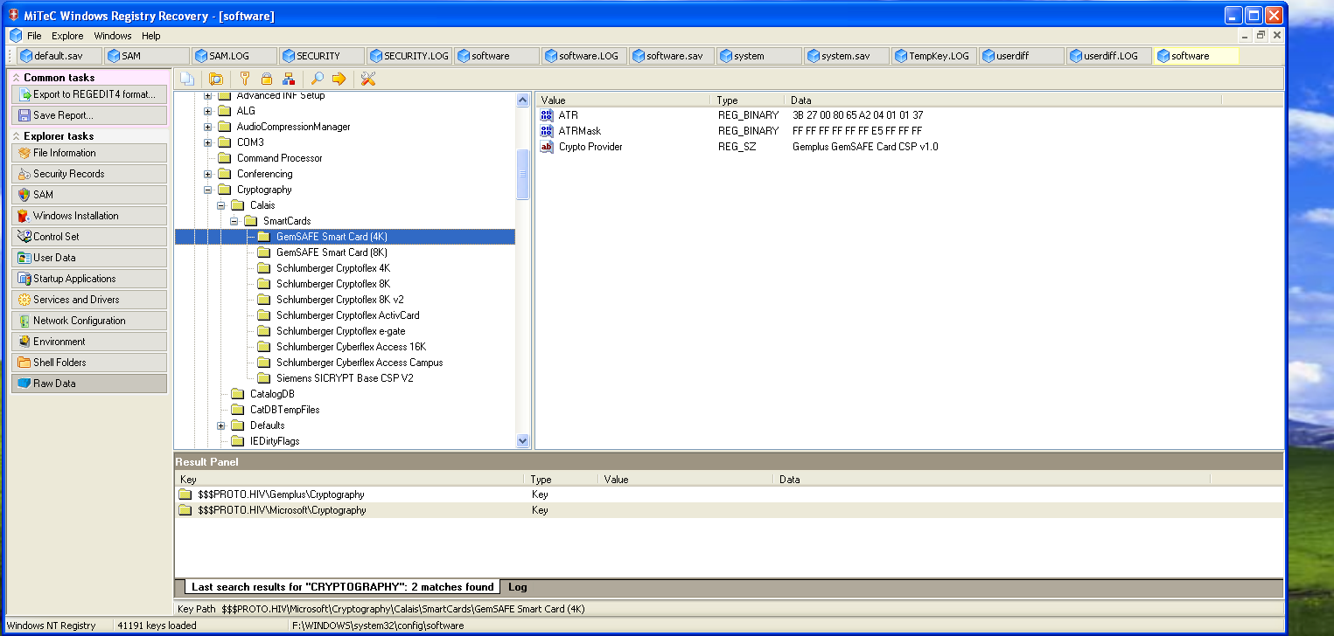
В качестве аппаратной защиты были найдены присутствующие в системе по умолчанию смарт-карты:
Далее с помощью программы Event Log Explorer, которая используется для просмотров пассивных журналов событий, в журнале AppEveуnt.Evt была найдена ошибка одной из служб CryptoAPI, а именно crypt32:
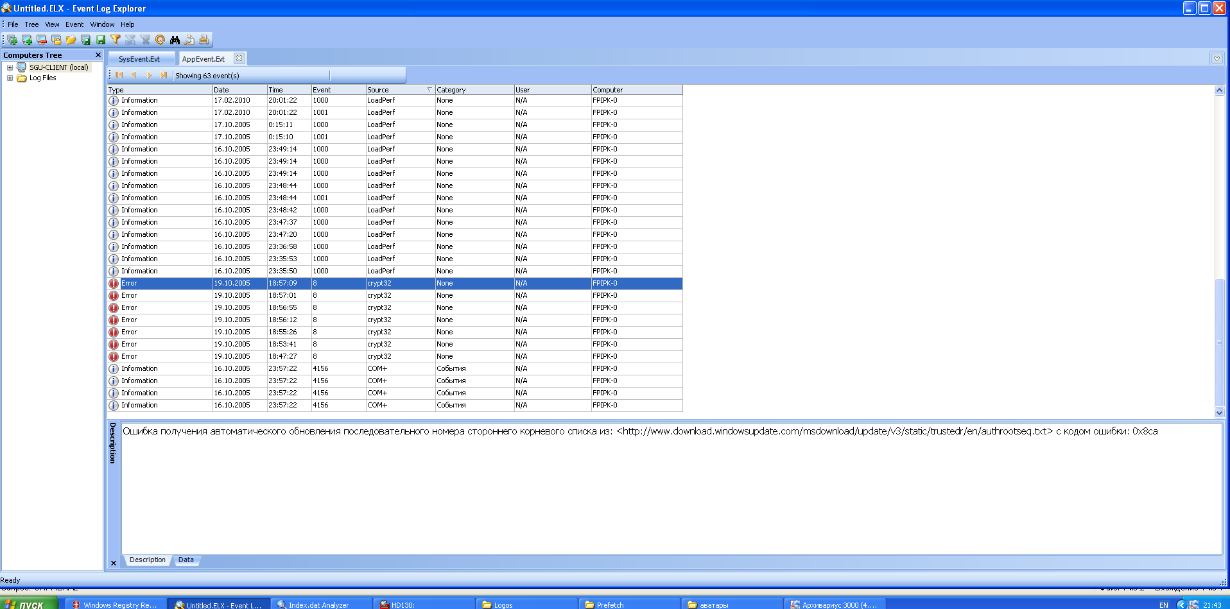

Программы создания и редактирования файлов, средства печати:
С помощью программы MiTec Windows Registry Recovery были найдены установленные в системе принтеры, которые могли использоваться для печати твердых копий документов:
- Драйвера для сервиса удаленной печати ThinPrint:
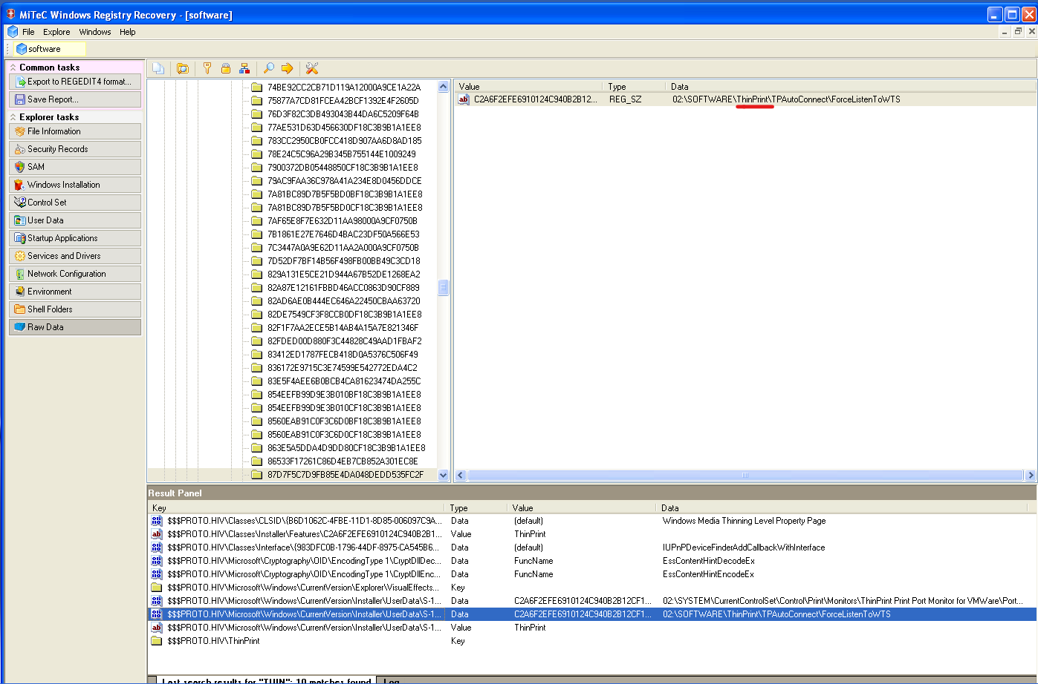

Был найден ip-адрес, по которому, возможно, производилась интернет-печать документов. Также, возможно, данный ip-адрес использовался для принтера Xerox:
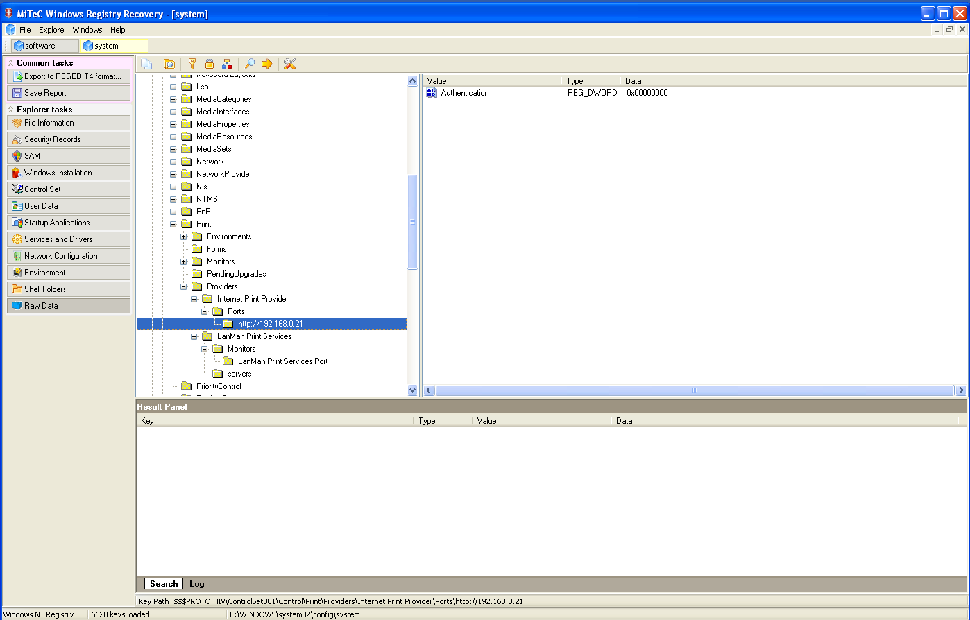

В журнале системы добавлен драйвер принтера сетевой печати:
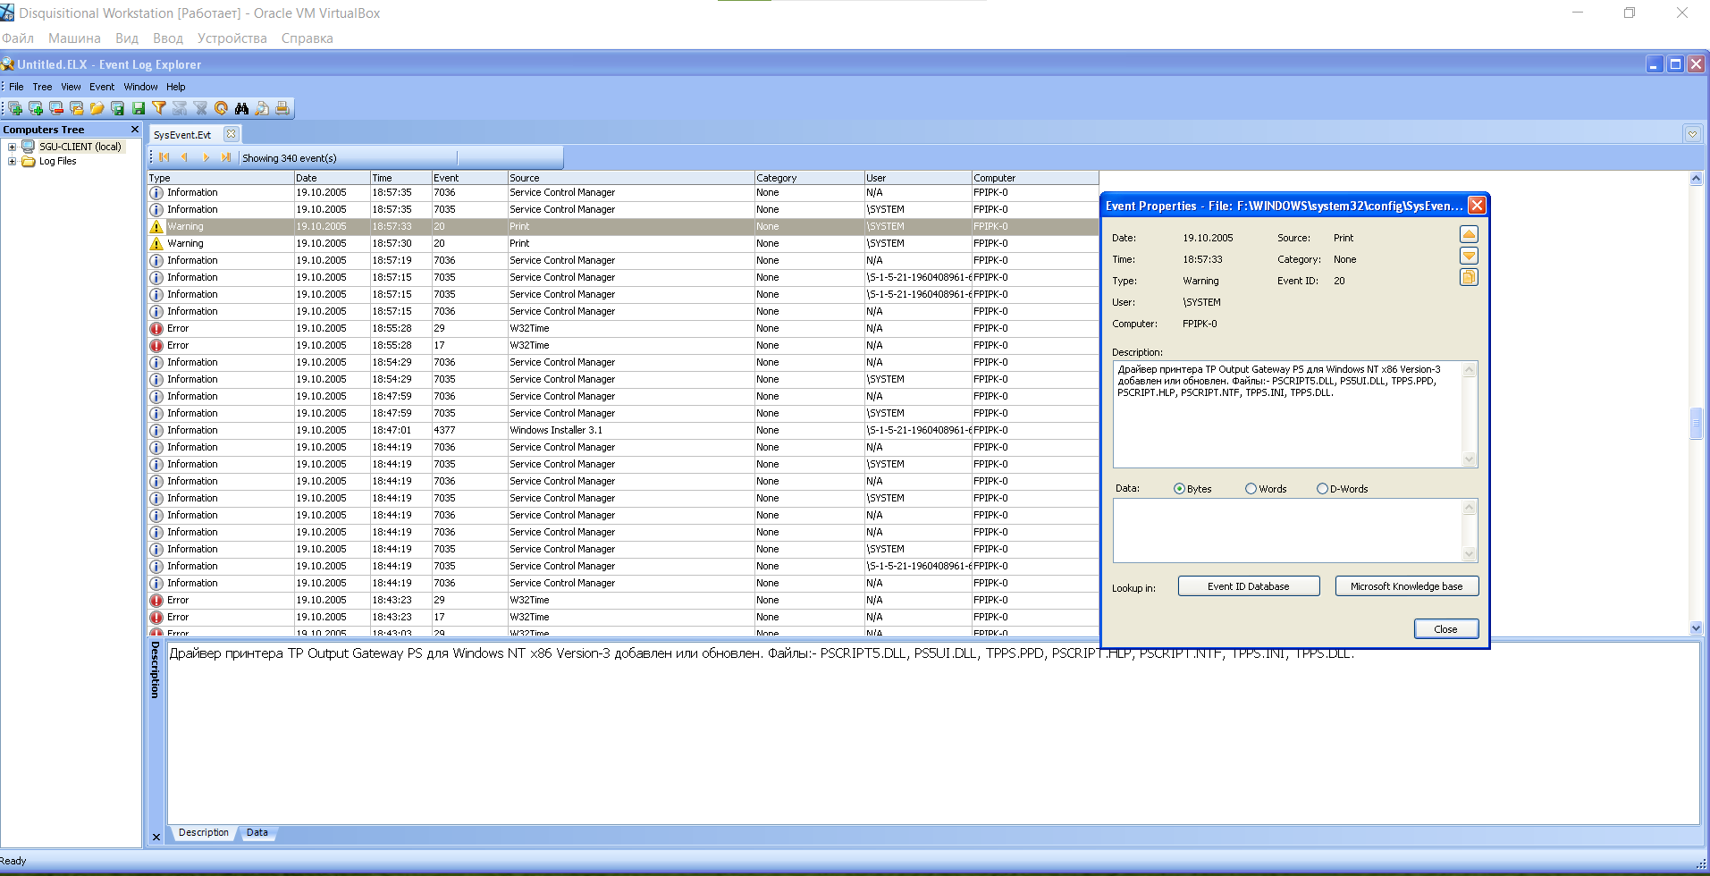
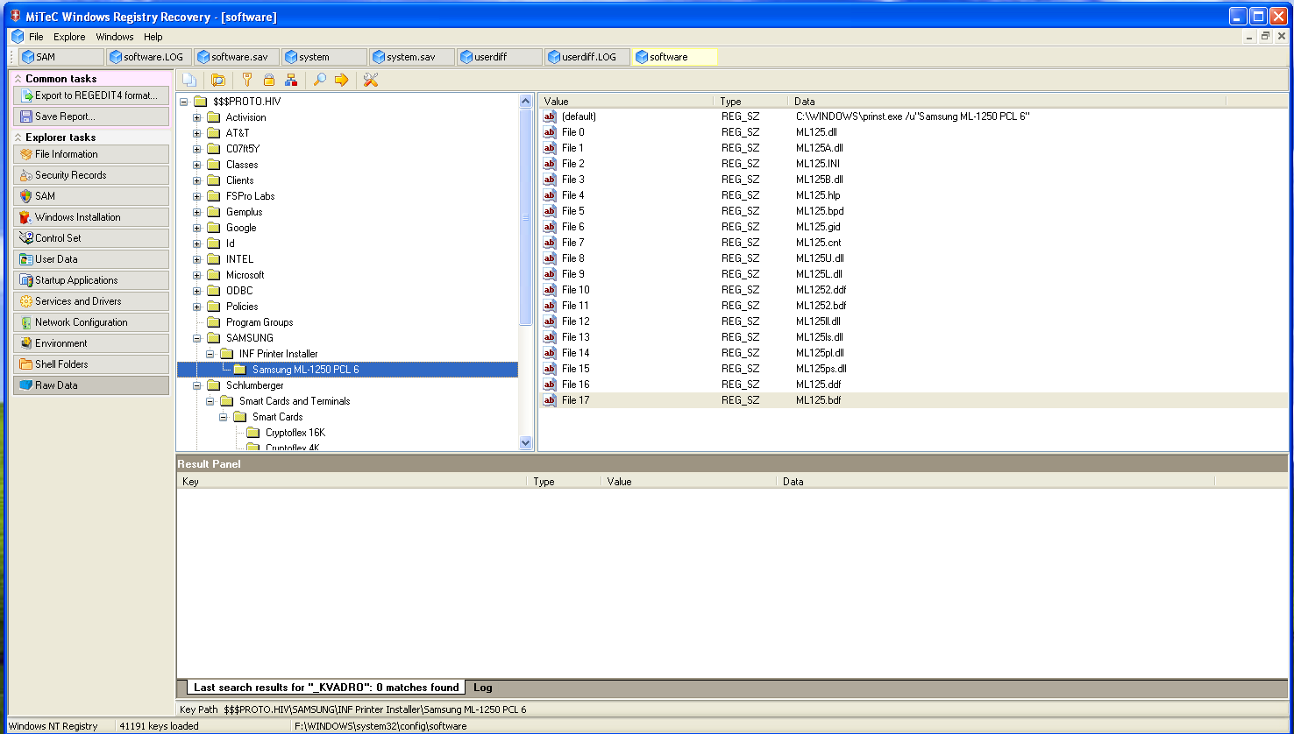
- Установлен драйвер для принтера Samsung ML-1250 PCL 6 (далее имя принтера будет использовано для поиска по контексту возможных следов использования:
Факт установки также подтвердился и журналом событий (выше расположены события также и для сетевой печати с вышеуказанным ip:

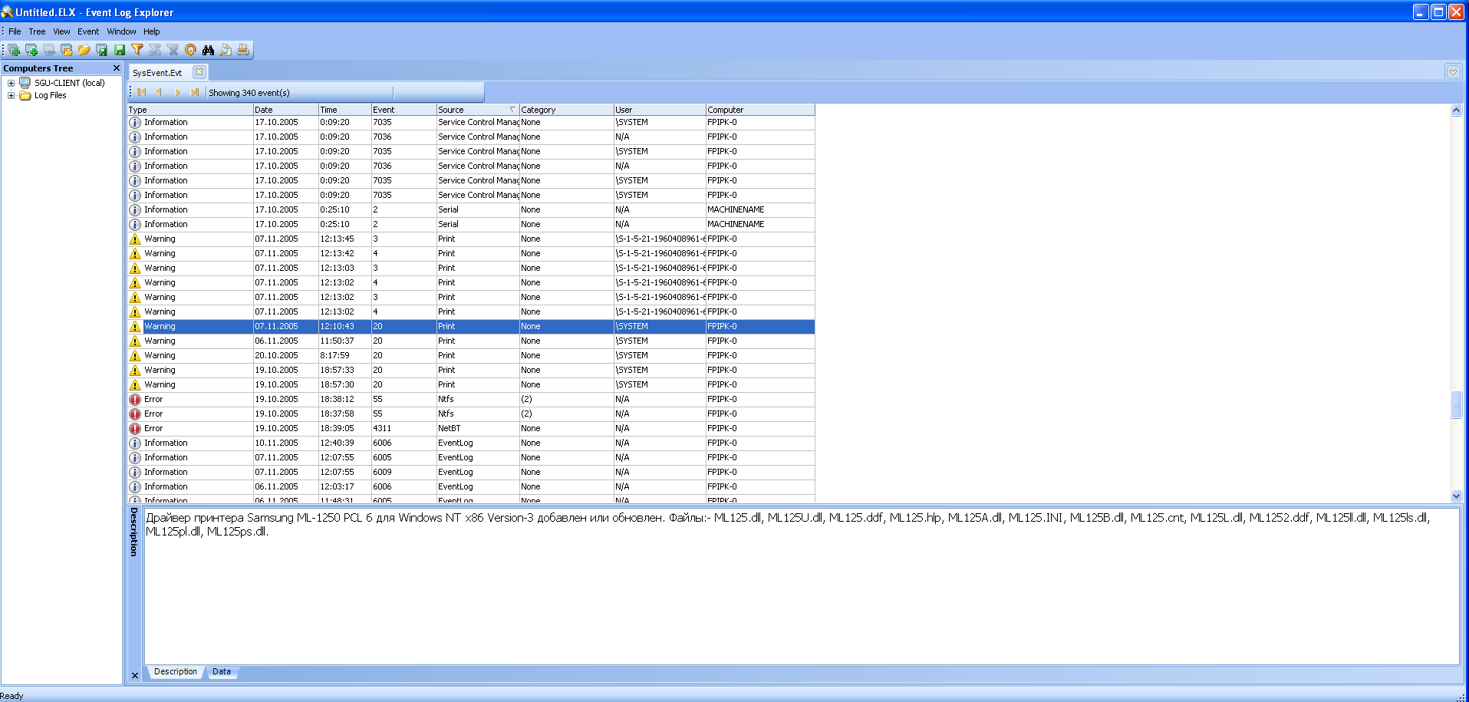

- Также была найдена информация об установке драйверов для принтера Xerox Phaser 3420 в SysEvt (название принтера также будет использовано для поиска по контексту):
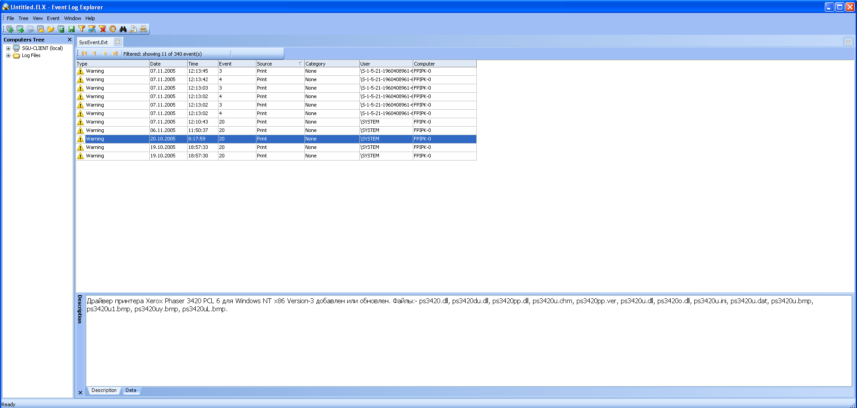

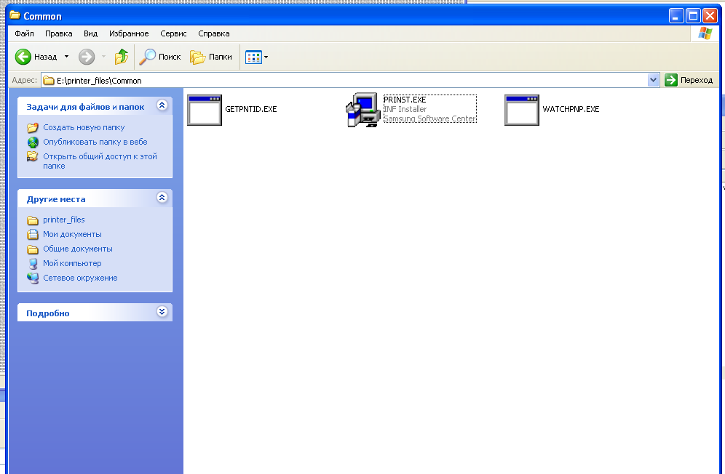
Был найден файл драйвера принтера:
На скриншоте ниже представлена очередь печати, которая находится по адресу \WINDOWS\system32\spool\PRINTERS:
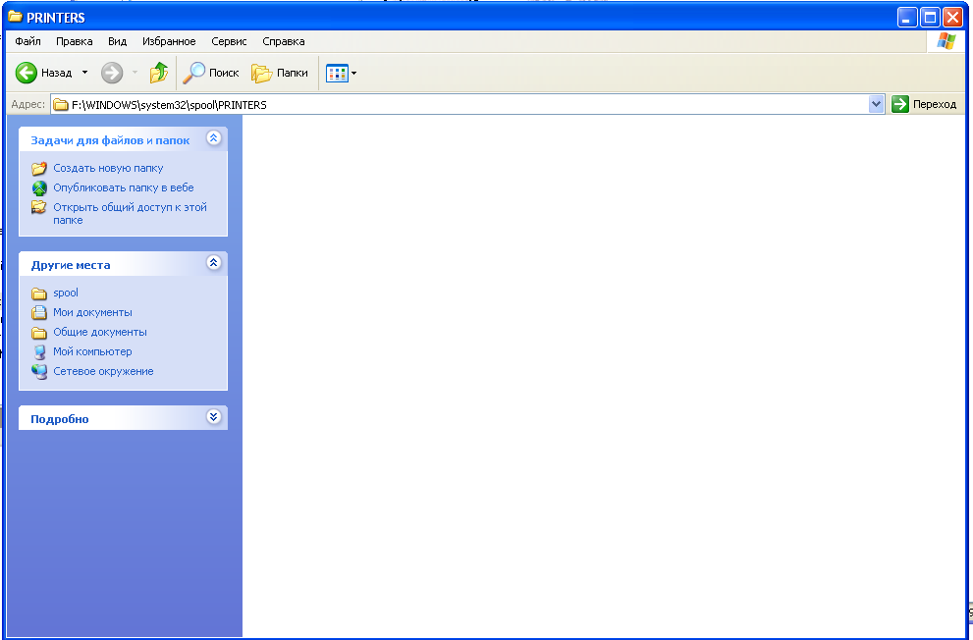
С помощью программы R-Studio выяснилось, что в очереди печати находилась как минимум одна запись, что свидетельствует о распечатке:
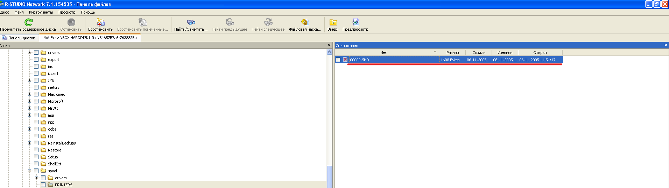

Далее просмотрел содержимое файла из очереди печати: во-первых, использовался принтер Samsung ML 1250 PCL, также он использовался пользователем Std:
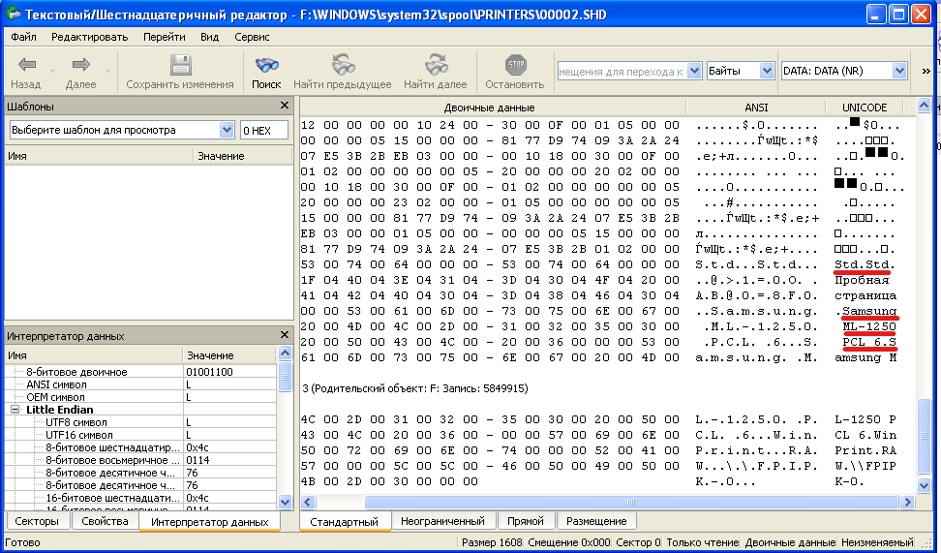
В том же файле была найдена информация о факте использования программы IrfanView (данная программа является аналогом программы GIMP, которая, в свою очередь используется как редактор файлов с растровой графикой):
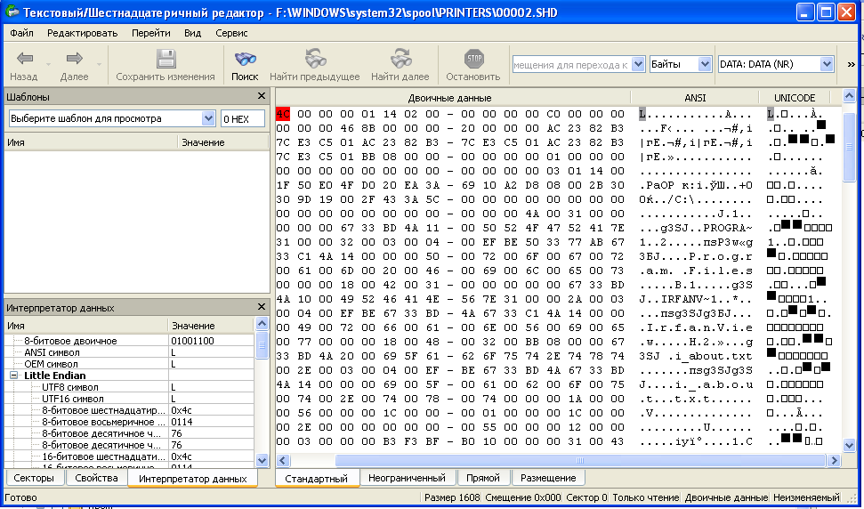
Средства работы с текстовыми документами:
В папке ProgramFiles на системном разделе были найдены программы пакета MS Office, среди которых была программа Word:
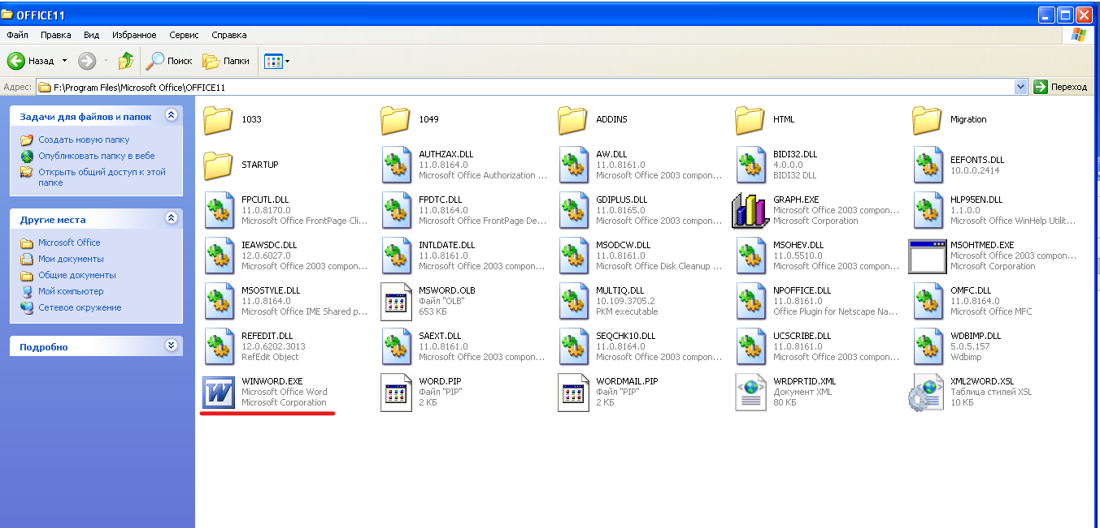
Был просмотрен системный журнал AppEvent.Evt для поиска фактов, свидетельствующих об установке рассматриваемого ПО:
Была найдена информация, что MS Office 2003 (набор программ, среди которых есть программа для работы с текстовыми документами --- Word) был установлен для пользователя с SID S-1-5-21-1960408961-606747145-725345543-1003:
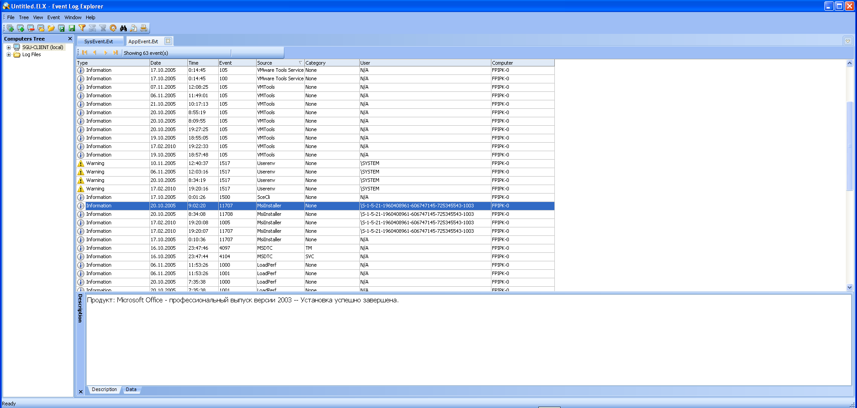

Также информация была представлена и в пассивном реестре:
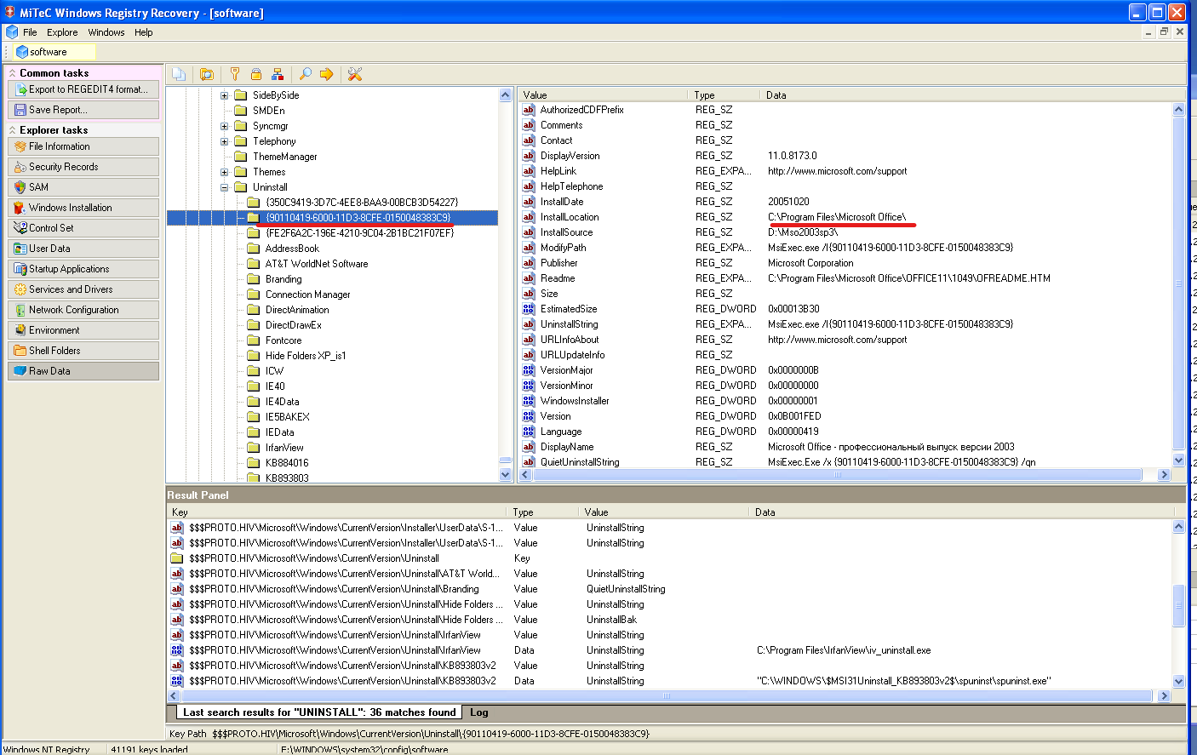

Средства работы с растровой графикой:
В папке ProgramFiles на системном разделе были найдены 2 установленных программы:
- IrfanView
- GIMP v2.0.
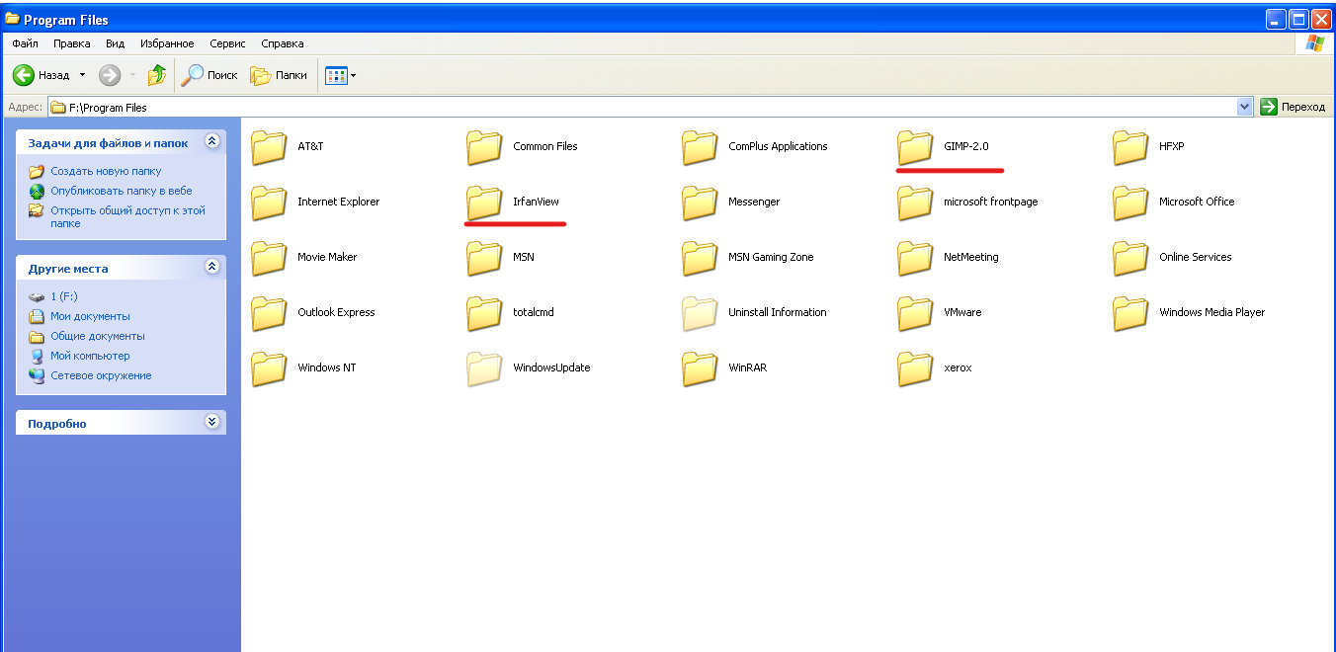

В программе просмотра пассивного реестра были найдены обе программы:
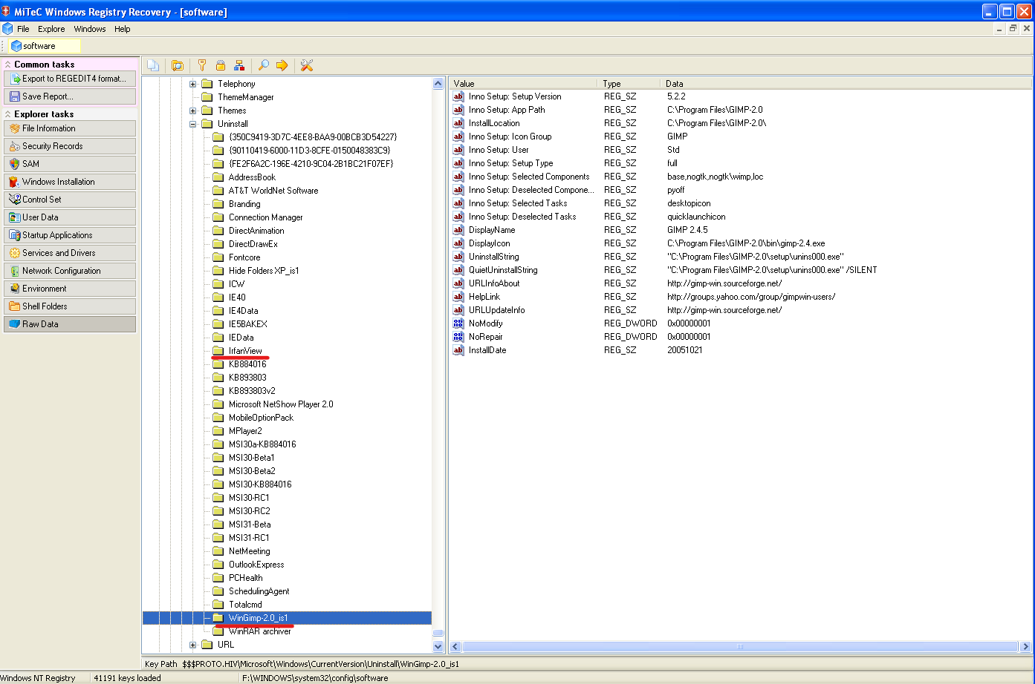

Следы использования ПО и аппаратных средств для создания, редактирования и просматривания и печати текстовых и графических файлов

На основе собранной информации об установленном ПО, а также по представленным на экспертизу материалам, для начала был выполнен поиск по контексту по содержанию текста с помощью программы AV Search.

В результате был найден файл с искомым текстовым содержимым по адресу (3)\Геотек\От Весниной\Михаил\ooo\СПРАВКА2.doc (цифра 3 обозначает третий логический раздел НЖМД):
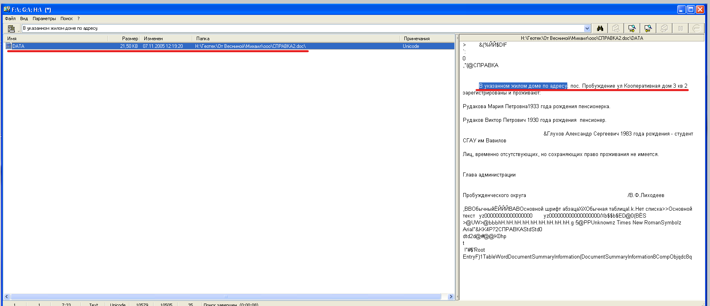
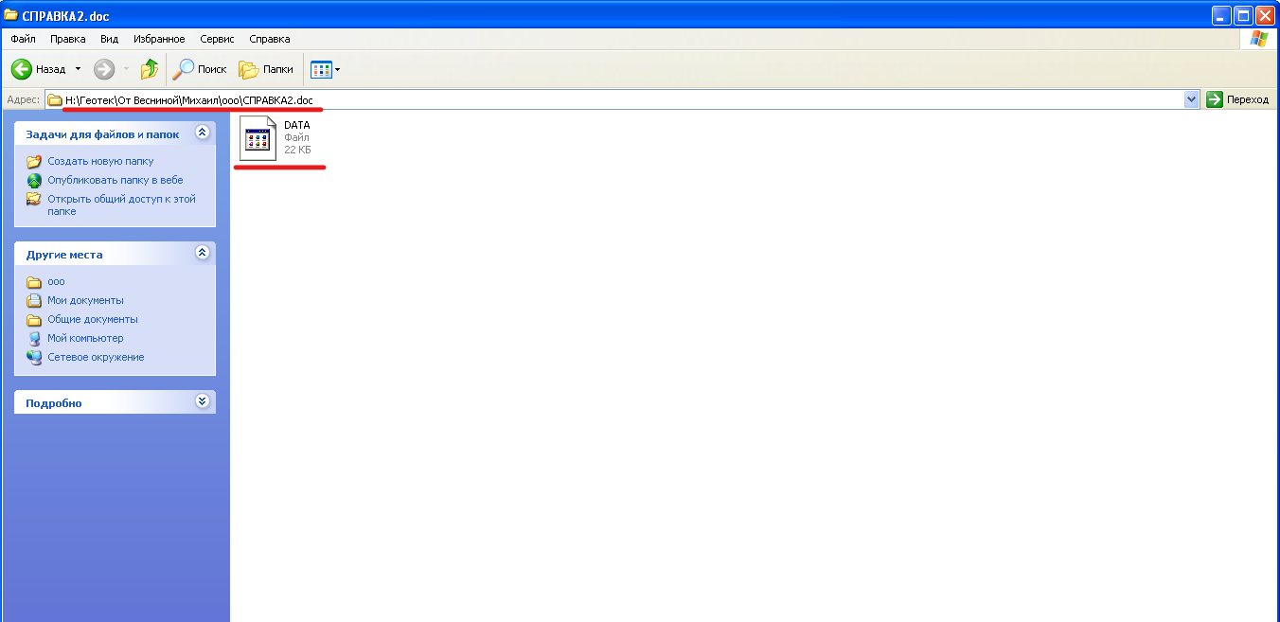
Далее перешел по найденному пути к рассматриваемому файлу:

Далее был повторно выполнен поиск по контексту уже по названию файла СПРАВКА2.doc и были найдены возможные названия графических файлов, которые могли быть использованы для создания представленного на экспертизу документа (kvadro2.png и circlo.gif):

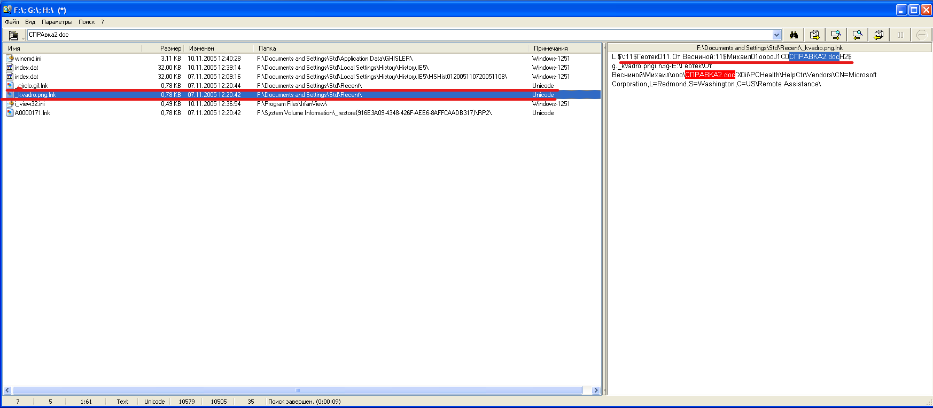

Так как уже известно, что для создания рассматриваемого файла была использована программа Word, то перешел в недавно использованные файлы для подтверждения предположения о возможности использования найденных файлов, похожих на файлы с растровой графикой. Для этого на системном диске в папке пользователя Std по адресу ApplicationData/Microsoft/Office/recent был найден список недавно использованных файлов в программах MS Office, среди которых присутствуют файлы kvadro2.png и circlo.gif, также на данном скриншоте присутстует факт использования самого офиса для редактирования .doc документов:
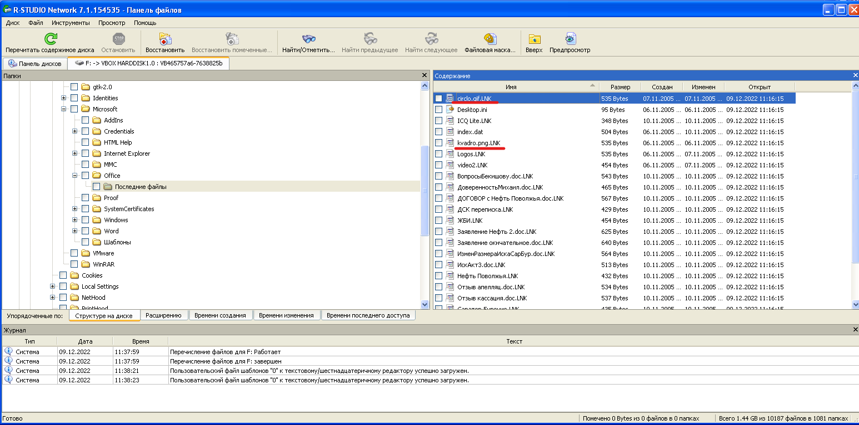
Далее будет выполнен поиск содержимого предположительных файлов с графикой, так что стоит отметить, что при работе, например с приложением GIMP, остаются следы ввиде .thumbnails.db-файлов (базами данных использованных миниатюр). Для работы с такими базами данных будет использовано приложение Thumbnail Database Viewer (ThumbViewer.exe).

При просмотре содержимых всех баз данных, были найдены миниатюры с именами kvadro2.png и circlo.gif по расположению (2):\G:\\Мои видеозаписи\video2\Thumbs.db:
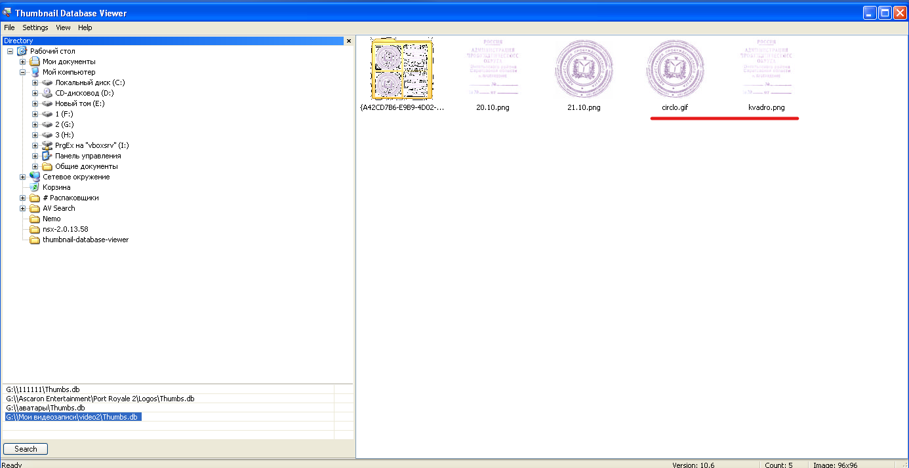
Далее опять был выполнен поиск по контексту с помощью программы AV Search уже по контексту “circlo” и был найден файл «СПРАВКА2RUS», расположенный по директории (2):\G:\Ascaron Entertainment\Port Royale 2\Logos:
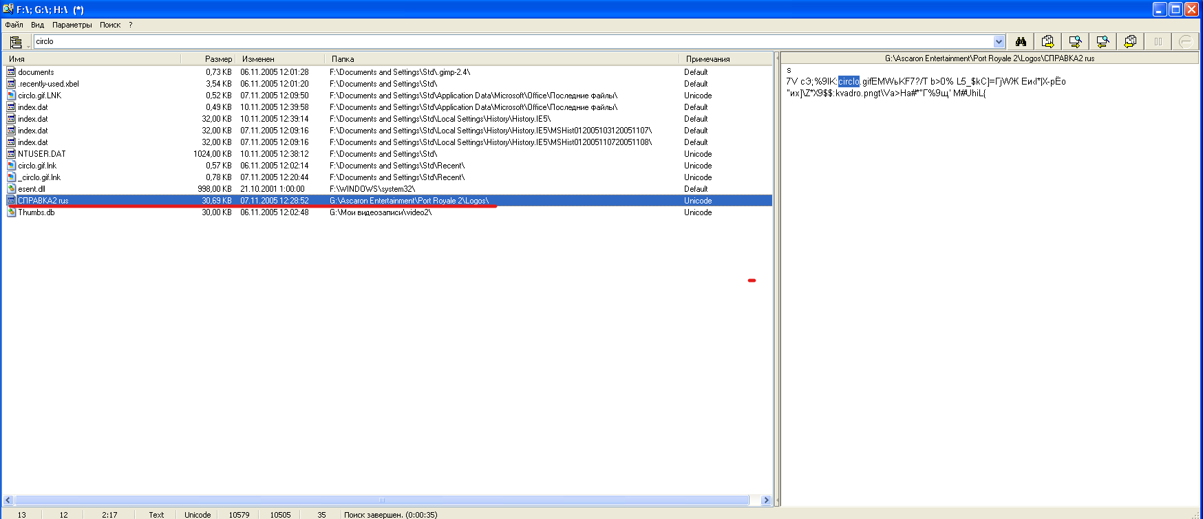

Далее в программе R-Studio был просмотрен весь каталог (2):\G:\Ascaron Entertainment\Port Royale 2 и был найден создаваемый в процессе редактирования и уже удаленный к текущему моменту временный файл ~$РАВКА2.doc. А также был найден удаленный файл с названием СПРАВКА2.doc:
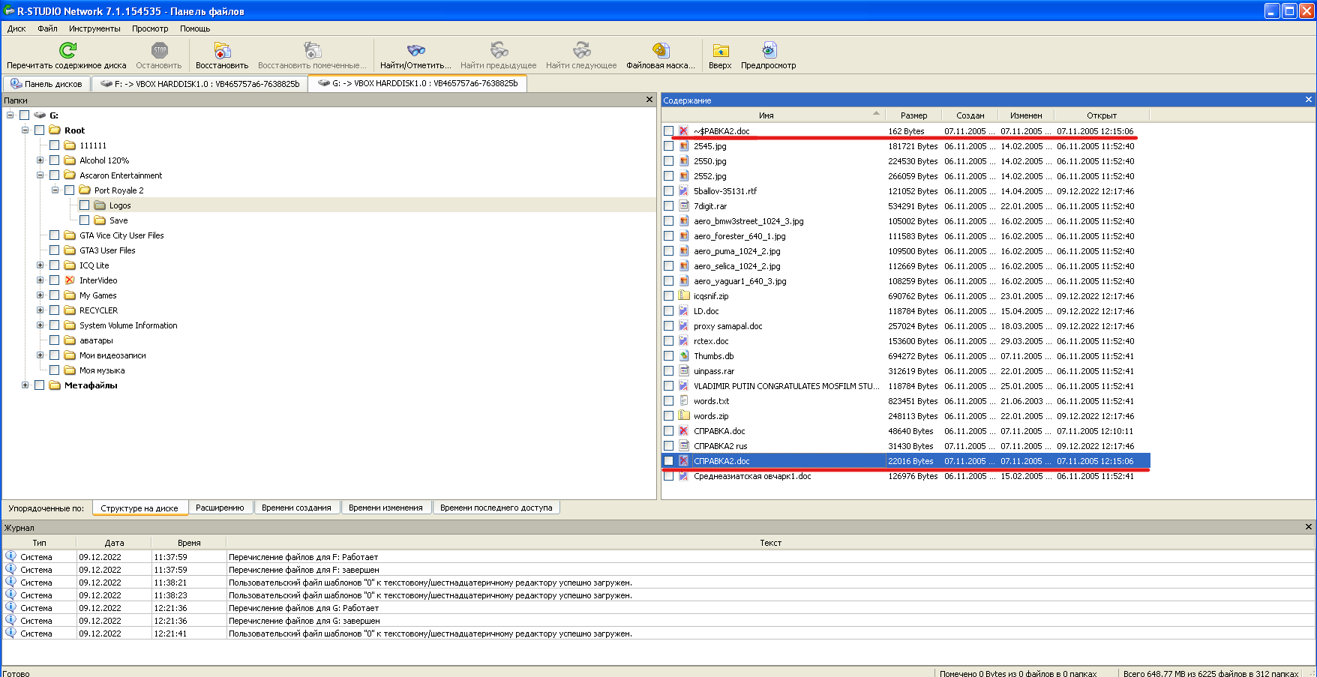
Далее оба файла были восстановлены в директорию E:\восстановленный файл\Ascaron Entertainment\Port Royale 2\Logos:
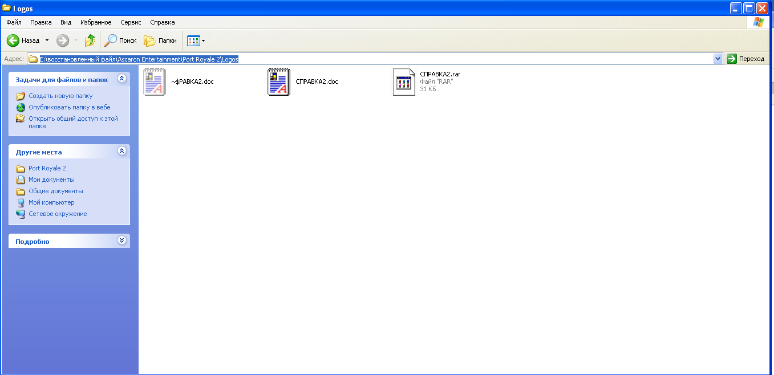

Затем с помощью программы NTFS Runtime DiskExplorer было просмотрено содержимое обоих файлов, в одном из которых были найдены дополнительные атрибуты circlo.gif и kvadro.png. Данные атрибуты свидетельствуют о том, что графические файлы были прикреплены к текстовому документу:
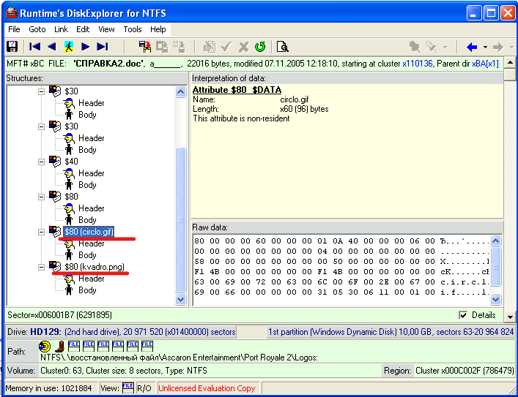
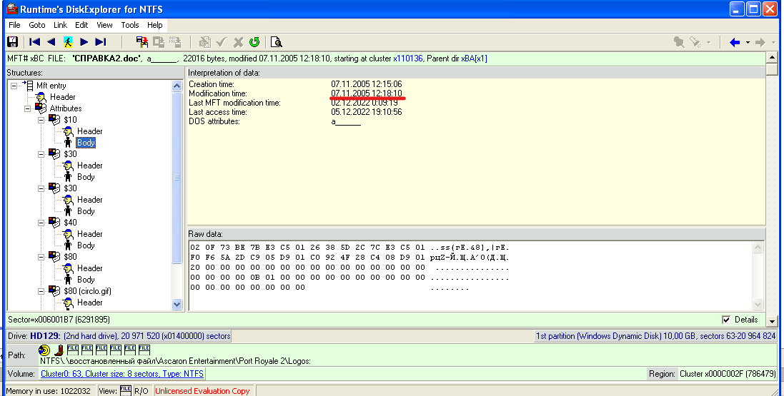
Весь файл был отредактирован 07.11.2005г. В 12:18 по системному времени представленного на экспертизу экземпляра НЖМД:

Выводы

Возможно ли изготовление представленных документов с использованием представленной компьютерной техники?
Изготовление представленного на экспертизу документа было возможно с использованием представленной компьютерной техники, так как на компьютере присутствовали текстовые редакторы GIMP и IrfanView и пакет программ MS Office, а также к компьютеру подключались принтеры Samsung ML-1250 PCL 6 и Xerox Phaser 3420 PCL 6.

В памяти представленного компьютера присутствуют следы изготовления документа, представленного на экспертизу. Данные следы описаны выше

